
SPECIJALNA BOLNICA ZA MEDICINSKU REHABILITACIJU KRAPINSKE TOPLICE
Gajeva 2, 49217 Krapinske Toplice
Tel.: 049 383 100
Faks: 049 232 140
E – mail: info@sbkt.hr
www.sbkt.hr

Izvještaj o poslovanju za razdoblje
I – XII mj. 2019. godine

Ur.broj: 05-17/4-2019
Krapinske Toplice, veljača 2020.
Sadržaj

Sažetak 1
1. Uvod 2
2. Fizički obim poslovanja 3
3. Financijsko poslovanje Bolnice 4
3.1. Poslovanje s HZZO-om 4
3.2. Fakturirana realizacija HZZO-a 5
3.3. Prihodi i primici i rashodi i izdaci 5
3.3.1. Usporedba sa ostvarenjem u prethodnoj godini i Financijskim planom 5
3.3.2. Struktura prihoda i primitaka i rashoda i izdataka 7
3.3.3. Izvori prihoda i primitaka 8
3.4. Potraživanja i obveze 8
3.5. Investicije u 2019. godini 9
3.6. Zaposlenost i plaće 10
4. Prilozi – tablice 11
4.1. Pregled prosječnog popunjenja kreveta prema kategorijama osiguranja (na bazi izdanih faktura) 11
4.2. Pregled broja liječenih bolesnika i prosjeka trajanja liječenja 11
4.3. Skraćeni pregled financijskog poslovanja sa HZZO-om 12
4.4. Ukupni prihodi i primici za razdoblje I – XII 2019. godine u usporedbi sa ostvarenjem u prošloj godini i planom 13
4.5. Ukupni rashodi i izdaci za razdoblje I – XII 2019. godine u usporedbi sa ostvarenjem u prošloj godini i planom 14
4.6. Izvori prihoda i primitaka za razdoblje I – XII 2019. godine 15
4.7. Pregled potraživanja od kupaca na dan 31.12.2019. godine 16
4.8. Pregled obveza na dan 31.12.2019. godine 17
4.9. Pregled dospjelih obveza na dan 31.12.2019. godine 18

Sažetak

Specijalna bolnica za medicinsku rehabilitaciju Krapinske Toplice je javna zdravstvena ustanova za obavljanje zdravstvenih djelatnosti određenih Zakonom o zdravstvenoj zaštiti i Statutom Bolnice, a po svojoj namjeni je ustanova za provođenje bolničke i specijalističko-konzilijarne zdravstvene zaštite fizikalnom medicinom i rehabilitacijom bolesnika oboljelih od akutnih i kroničnih bolesti.
Programom provođenja bolničke zdravstvene zaštite, u razdoblju od I. – XII. mjeseca 2019. godine je liječeno ukupno 8.010 pacijenata, dok je kroz specijalističko-konzilijarnu zdravstvenu zaštitu ukupno obrađen 74.851 pacijent.
Ukupni prihod čini onaj dio realizacije koji je naplaćen u izvještajnom razdoblju i za razdoblje I. – XII. mjesec 2019. godine iznosi 129.218.920 kuna. Rashodi u istom razdoblju iznose 133.252.655 kuna te je ostvaren negativan financijski rezultat u iznosu od 4.033.735 kuna.
Ukupna potraživanja Bolnice na dan 31.12.2019. godine iznose 6.385.242 kune dok su ukupne obveze 21.665.519 kuna. Promatrajući bez obveze za kredit koji se otplaćuje iz decentraliziranih sredstava, ukupne obveze iznose 17.934.269 kuna te pokrivenost obveza potraživanjima iznosi 35,6%.
U Bolnici je na dan 31.12.2019. godine bilo 797 zaposlenih. Prosječna neto plaća po zaposlenom u promatranom razdoblju iznosi 6.341,80 kuna, dok je prosječna bruto plaća 8.698,35 kuna.

- Uvod

Specijalna bolnica za medicinsku rehabilitaciju Krapinske Toplice navedena je u registru korisnika proračuna JLP(R)S pod RKP brojem 40711. Poslovne knjige i knjigovodstvene isprave Bolnica vodi u skladu sa računovodstvenim sustavom za proračun i proračunske korisnike te u skladu s tim kao i u skladu s odredbama članka 65. Statuta izrađuje svoje Izvještaje o poslovanju.
Specijalna bolnica za medicinsku rehabilitaciju Krapinske Toplice (dalje u tekstu: Bolnica) je javna zdravstvena ustanova za obavljanje zdravstvenih djelatnosti određenih Zakonom o zdravstvenoj zaštiti i Statutom Bolnice, a po svojoj namjeni je ustanova za provođenje bolničke i specijalističko-konzilijarne zdravstvene zaštite fizikalnom medicinom i rehabilitacijom bolesnika oboljelih od akutnih i kroničnih bolesti.

Bolnica je registrirana za obavljanje sljedećih djelatnosti:

- medicinsku rehabilitaciju i liječenje neuroloških, kardiovaskularnih, ortopedsko-traumatiziranih, reumatskih i internističkih bolesnika odrasle i dječje dobi
- pruža polikliničko-specijalističke usluge iz djelatnosti Bolnice
- opskrbljuje Bolnicu lijekovima putem bolničke ljekarne
- vrši prijevoz bolesnika
- obavlja usluge zdravstvenog turizma, smještajne i ugostiteljske usluge
- obavlja opskrbu potrošača vodom iz termalnog vodovoda
- obavlja poslove socijalne skrbi za djecu s teškoćama u razvoju izvan vlastite obitelji upućenu na medicinsku rehabilitaciju i specijalno školovanje, koja skrb se ostvaruje kao privremeni smještaj i poludnevni boravak
- obavlja socijalne usluge rane intervencije i savjetovanja i pomaganja

- Fizički obim poslovanja

Poslovanje Bolnice temelji se na programu provođenja bolničke i specijalističko-konzilijarne zdravstvene zaštite fizikalnom medicinom i rehabilitacijom bolesnika oboljelih od akutnih i kroničnih bolesti. Kapaciteti Bolnice obuhvaćaju 580 kreveta za medicinsku rehabilitaciju bolesnika oboljelih od kroničnih bolesti, te za liječenje bolesnika oboljelih od akutnih bolesti (djelatnosti interne medicine i neurologije). Specijalističko-konzilijarna zdravstvena zaštita organizirana je kroz ordinacije i ambulante u sljedećim djelatnostima: interna medicina (kardiologija, reumatologija, dijabetologija), fizikalna medicina i rehabilitacija, neurologija, pedijatrija, ortopedija, radiologija i medicinska biokemija.
Ukupno popunjenje na bazi izdanih faktura u razdoblju od I. – XII. mjeseca 2019. godine iznosi 452 kreveta prosječno dnevno, a sastoji se od popunjenja sa:
1. osiguranici HZZO-a 387 kreveta
2. privatnici i ostali 64 kreveta
3. socijalna skrb 1 krevet
Programom provođenja bolničke zdravstvene zaštite, u razdoblju od I. – XII. mjeseca 2019. godine liječeno je ukupno 8.010 pacijenata, s prosječnim trajanjem liječenja 21 dan.
Kroz službe za zdravstvenu zaštitu bolesnika oboljelih od kroničnih bolesti liječen je 7.351 pacijent, a kroz službe za zdravstvenu zaštitu bolesnika oboljelih od akutnih bolesti (interna i neurologija) liječeno je 659 pacijenata.

Fizički obim poslovanja s HZZO – stacionar i poliklinika
Stacionarni pacijenti: ukupno 6.442, kronični pacijenti 5.803, akutni 639.
Kroz specijalističko-konzilijarnu zdravstvenu zaštitu ukupno je obrađen 74.851 pacijent, gdje im je pruženo 524.147 dijagnostičko terapijskih postupaka.

- Specijalistički pregledi: 27.855
- prijemi u hitnu ambulantu 2.684
- dnevna bolnica 359
- UZV pregledi srca i krvnih žila 6.402
- holter EKG i tlaka 3.929
- EKG 7.045
- ergometrija 3.146
- spirometrija 269
- UZV lokomotornog sustava 1.388
- EMNG 1.429
- EEG 420
- RTG 10.497
- CT 2.416
- Mamografije 3.261
- UZV (štitnjače, dojki, abdomena, bubrega) 2.576
- denzitometrija 1.250
- kliničko-biokem. laboratorij 61.420

Broj pacijenata na fizikalnim terapijama: 13.129

- Financijsko poslovanje Bolnice

  - Poslovanje s HZZO-om

Poslovanje sa HZZO-om se u razdoblju od I. – XII. mjeseca 2019. godine odvijalo na temelju Dodatka V i Dodatka VI Ugovoru o provođenju bolničke i specijalističko-konzilijarne zdravstvene zaštite te Obavijesti o limitima (za razdoblje od 01. do 30. travnja, razdoblje od 01. srpnja do 31. prosinca, razdoblje od 01. listopada do 31. prosinca i za razdoblje od 01. do 31. prosinca 2019. godine). Maksimalni mjesečni iznos sredstava za razdoblje od siječnja do rujna iznosi 6.604.515,87 kuna, a za razdoblje od listopada do prosinca iznosi 6.904.562,81 kunu te ukupni limit za razdoblje od 01. siječnja do 31. prosinca 2019. godine iznosi 80.154.331,26 kuna. U navedenom razdoblju je naplaćeno 79.947.121,24 kune. Od 01. srpnja, prema Obavijesti HZZO-a o limitima odobrena su nam dodatna sredstva za određene dijagnostičko terapijske postupke (CT, holter EKG, UZV srca i ergometrija) za koje je određen maksimalni mjesečni iznos sredstava od 263.559,15 kuna za razdoblje od srpnja do studenog te 257.868,00 kuna za prosinac. U razdoblju od srpnja do prosinca po toj osnovi je naplaćeno 910.543,45 kuna. Sveukupno je u razdoblju od siječnja do prosinca s osnova limita i dodatnih sredstava naplaćeno 80.857.664,69 kuna.
Navedenim Dodacima Ugovoru definiraju se i novčana sredstva za posebno skupe lijekove. Mjesečni iznos novčanih sredstava za siječanj iznosi 108.950,00 kuna, za veljaču i ožujak 100.378,80 kuna, za travanj 115.770,00 kuna, za razdoblje od svibnja do rujna 80.600,00 kuna te za razdoblje od listopada do prosinca 30.000,00 kuna tako da ukupna sredstva za razdoblje od 01. siječnja do 31. prosinca 2019. godine za posebno skupe lijekove iznose 918.477,60 kuna, a naplaćeno je 893.829,97 kuna.
Pored osnovnog Ugovora, Bolnica sa HZZO-om sklapa Ugovor o provođenju laboratorijskih pretraga na razini primarne zdravstvene zaštite. Dodatkom navedenom Ugovoru su za 5.019 osoba utvrđena ukupna godišnja sredstva u iznosu od 190.435,76 kuna. U razdoblju od I. – XII. mjeseca 2019. je ukupno naplaćeno 280.567,60 kuna.
Također, Bolnica redovito obavlja preventivne mamografske preglede sukladno Ugovoru o provođenju Nacionalnog programa prevencije raka dojke. U razdoblju od I. – XII. mjeseca 2019. odrađeno je 2.879 pregleda po cijeni od 204,70 kuna, a naplaćeno je 489.028,30 kuna.

  - Fakturirana realizacija HZZO-a

Fakturirana realizacija HZZO-a u razdoblju I. – XII. mjesec 2019. godine iznosi 80.280.149 kuna, a sastoji se od:
Bolnička zdravstvena zaštita bolesnika oboljelih od akutnih bolesti | 4.705.443
Bolnička zdravstvena zaštita bolesnika koji se liječe fizikalnom medicinom i rehabilitacijom | 55.508.186
Specijalističko-konzilijarna zdravstvena zaštita sa specijalističkom dijagnostikom i dnevnom bolnicom | 20.066.520
Ukupno: | 80.280.149

Ukupna fakturirana realizacija je iznad ugovorenog limita za 125.818 kuna. Prema Odluci Upravnog vijeća HZZO-a uplaćena su dodatna novčana sredstva u iznosu od 136.814,76 kuna.
Odobrena dodatna sredstva za provođenje određenih dijagnostičko terapijskih postupaka i to: CT, holter EKG, UZV srca i ergometrija, za razdoblje od srpnja do prosinca iznose 1.575.663,75 kuna. Fakturirana realizacija za provođenje navedenih postupaka iznosi 1.089.618,60 kuna.

  - Prihodi i primici i rashodi i izdaci

    - Usporedba sa ostvarenjem u prethodnoj godini i Financijskim planom

Ukupni prihod čini onaj dio realizacije koji je naplaćen u izvještajnom razdoblju i za razdoblje I. – XII. mjesec 2019. godine iznosi 129.218.920 kuna.
U odnosu na isto razdoblje prošle godine ukupni prihodi su veći za 186.899 kuna ili 0,1%.

Povećanje bilježe prihodi iz proračuna, a odnose se na prihode od HZZO-a za limit (+1.969.832kn ili 2,5%) te na dodatna sredstva za određene DTP postupke (ostvarenje 910.543 kune). Ostvareni su i veći prihodi od HZZO-a za inoosiguranike i program prevencije raka dojke. Prihodi od KZŽ bilježe povećanje, a odnose se na decentralizirana sredstva (+633.543kn ili 27,5%) i financiranje projektne dokumentacije za dogradnju Bolnice u iznosu od 2.014.125 kuna te financiranje medicinske opreme za dječji odjel u iznosu od 35.000 kuna. Veći su prihodi po posebnim propisima za 2.172.205 kuna, a odnose se na HZZO – dopunsko osiguranje i osiguravajuće kuće. Pomoći proračunskim korisnicima iz proračuna koji im nije nadležan odnose se na prihode od Ministarstva zdravstva za projektnu dokumentaciju za preuređenje hidroterapije stare zgrade u iznosu od 185.250 kuna, a sukladno Javnom pozivu za sufinanciranje izrade projektne dokumentacije iz sredstava Državnog proračuna RH za 2019. godinu iz pozicije Ministarstva zdravstva za Investicijske projekte i Projekte energetske učinkovitosti u Specijalnim bolnicama, Lječilištima i Trgovačkim društvima. Smanjenje od 1.437.057 kuna bilježe pomoći iz proračuna odnosno prihodi od HZZ-a radi manjeg broja pripravnika, a prema Planu prijema pripravnika Ministarstva zdravstva. Smanjeni su prihodi od pruženih usluga – nismo sklopili ugovor sa Gradom Zagrebom za medicinsku rehabilitaciju branitelja, manji su prihodi od kliničkog ispitivanja lijekova i SB Akromion. Prihodi od prodaje materijalne imovine odnose se na prodano zemljište u Tuheljskim Toplicama uz suglasnost Upravnog vijeća i Krapinsko – zagorske županije.

U odnosu na Financijski plan ukupni prihodi su manji za 4.297.600 kuna ili 3,2%. Manja je naplata od HZZO – dopunskog osiguranja (prihodi po posebnim propisima) i prihodi od pruženih usluga (privatni korisnici, Klinika Magdalena i SB Akromion te kliničko ispitivanje lijekova). Manja je naplata od HZZO-a za posebno skupe lijekove i s osnova zaštite zdravlja na radu te za limit – uplata po izvršenju odnosno u siječnju 2020. godine.

Ukupni rashodi u razdoblju I. – XII. mjesec 2019. godine iznose 133.252.655 kuna.
U usporedbi s istim razdobljem prošle godine ukupni su rashodi veći za 3.310.143 kuna ili 2,5%.
Ukupni rashodi za zaposlene veći su za 6.203.026 kuna ili 7,1%. Bruto plaće bilježe povećanje od 8,6% zbog povećanja osnovice za obračun plaće za 3% od 01. siječnja 2019. godine te još 2% od 01. rujna, sukladno Sporazumu o osnovici za plaće u javnim službama (NN 2/19) i radi uvećanja dodataka na plaću za posebne uvjete rada, a prema Dodatku II. Kolektivnom ugovoru za djelatnost zdravstva i zdravstvenog osiguranja (NN 92/19). Na povećanje navedenih rashoda utječe i naknada za kliničko ispitivanje lijekova koja se ispitivačima isplaćuje kao plaća od svibnja 2018. godine, kao i pripravnici zaposleni preko HZZ-a koji su u radnom odnosu i primaju 85% plaće. Ostali rashodi za zaposlene su manji radi manjih rashoda za otpremnine. Materijalni rashodi su manji za 1.566.241 kunu ili 4,6%, a odnose se na rashode za materijal i energiju, odnosno na manje troškove za živežne namirnice, troškove energije radi povoljnijeg ugovora za isporuku plina na temelju provedenog postupka zajedničke javne nabave i na sitni inventar. Povećanje naknada troškova zaposlenima se odnosi na naknade za prijevoz u koje su uključene i naknade za prijevoz pripravnika zaposlenih putem mjere HZZ-a pripravništvo i naknade za prijevoz osoba na stručnom osposobljavanju koje je refundirao HZZ. Rashodi za usluge su veći radi investicijskog održavanja, dovršeni su određeni investicijski projekti, između ostalog projekt sanacije i rekonstrukcije kanalizacijskog sustava. Naknade troškova osobama izvan radnog odnosa bilježe smanjenje radi manjeg broja osoba na stručnom osposobljavanju. U 2019. godini je nabavljena nefinancijska imovina ukupne vrijednosti 6.127.837 kuna. Realizacija je manja nego u prethodnoj godini jer su 2018. godine nabavljeni CT uređaj i mamograf vrijednosti 4.975.000 kuna, koji su financirani kreditom. Izrađena je projektna dokumentacija za dogradnju Bolnice vrijednosti 2.014.125 kuna koju je financirala Krapinsko – zagorska županija te projektna dokumentacija za preuređenje hidroterapije stare zgrade vrijednosti 182.286 kuna koju je financiralo Ministarstvo zdravstva. Iz decentraliziranih sredstava je nabavljena nefinancijska imovina vrijednosti 1.863.057 kuna te iz vlastitih sredstava vrijednosti 2.068.369 kuna.

U odnosu na Financijski plan, ostvareni rashodi su manji za 263.865 kuna ili 0,2%. Smanjenje bilježe materijalni rashodi radi manjih rashoda za materijal i energiju, odnosno za živežne namirnice, energiju i sitni inventar. Smanjeni su i rashodi za usluge – usluge tekućeg i investicijskog održavanja jer su određeni investicijski projekti prebačeni u sljedeću godinu. Povećanje bruto plaće je odraz povećanja osnovice za obračun plaća i uvećanja dodataka na plaću za posebne uvjete rada te plaća pripravnika. Rashodi za nabavu nefinancijske imovine bilježe blago povećanje radi nabave nužno potrebne opreme za kuhinju i integrirane čekaonice za laboratorij (donacija Zagorske lige protiv raka).

U razdoblju I. – XII. mjesec 2019. godine ostvaren je negativan financijski rezultat, a na temelju skupnih financijskih pokazatelja:

Ukupni prihodi | 129.218.920
Ukupni rashodi | 133.252.655
Manjak prihoda | -4.033.735

    - Struktura prihoda i primitaka i rashoda i izdataka

U ukupnim prihodima i primicima, pomoći iz inozemstva i od subjekata unutar općeg proračuna sudjeluju sa 1,0%, prihodi od administrativnih pristojbi po posebnim propisima sa 13,2%, prihodi od prodaje proizvoda te pruženih usluga i prihodi od donacija sa 16,0%, prihodi iz proračuna sa 69,5% te ostali prihodi sa 0,2%.
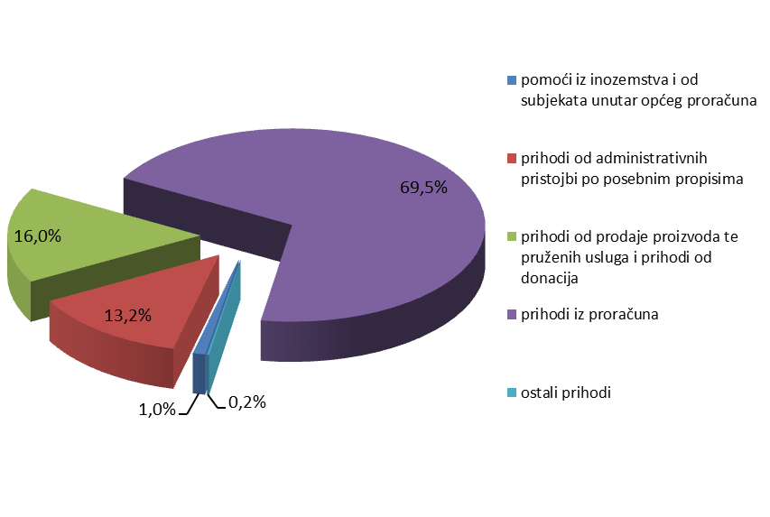
Grafikon 1: Struktura prihoda i primitaka

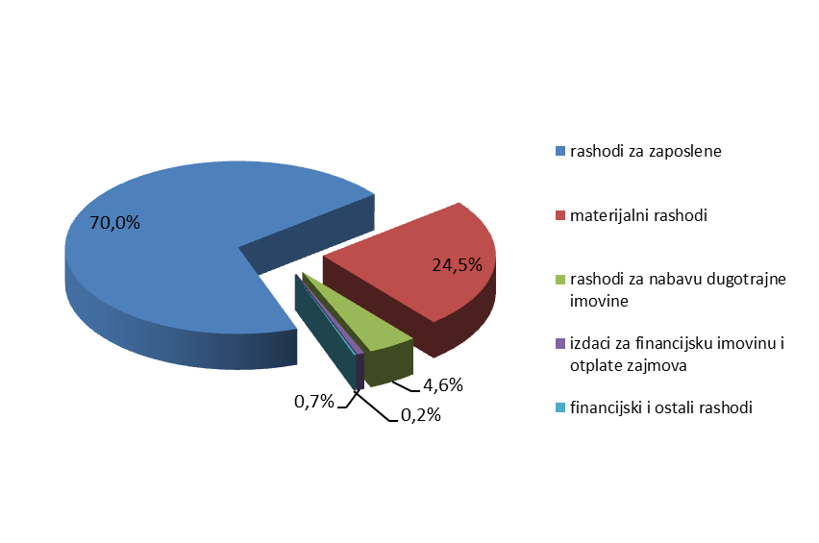
U ukupnim rashodima i izdacima najveći udio čine rashodi za zaposlene i to 70,0%, slijede materijalni rashodi sa 24,5%, rashodi za nabavu dugotrajne imovine sa 4,6%, izdaci za financijsku imovinu i otplate zajmova sa 0,7% te financijski i ostali rashodi sa 0,2%.
Grafikon 2: Struktura rashoda i izdataka

    - Izvori prihoda i primitaka

Strukturu prihoda i primitaka po izvorima čine: 70,6% općih prihoda i primitaka, 13,2% prihoda za posebne namjene, 15,9% vlastitih prihoda, 0,2% donacija te 0,2% prihoda od prodaje ili zamjene nefinancijske imovine i naknada s naslova osiguranja.
Ukupni prihodi i primici pokrivaju 97% rashoda i izdataka.

  - Potraživanja i obveze

Ukupna potraživanja Bolnice na dan 31.12.2019. godine iznose 6.385.242 kune i manja su u odnosu na 31.12.2018. godine za 635.501 kunu ili 9,1%. Manja su potraživanja od HZZO-a za limit (minimalno prekoračenje limita 2018. godine), za usluge izvan limita (inoosiguranici i posebno skupi lijekovi) te od HZZO – dopunskog osiguranja. Također su manja potraživanja od SB „Akromion“, Klinike Magdalena te od potrošača za opskrbu vodom iz termalnog vodovoda. Povećanje bilježe potraživanja od Ministarstva branitelja i ostala potraživanja (plaćanje bankovnim karticama, prodaja zemljišta).

Ukupne obveze Bolnice na dan 31.12.2019. godine iznose 21.665.519 kuna i veće su u odnosu na dan 31.12.2018. godine za 3.499.359 kuna ili 19,3%, a odnose se na lijekove, medicinski potrošni i laboratorijski materijal i živežne namirnice te na obveze za materijalne rashode i opremu. Također su veće obveze prema zaposlenicima. Promatrajući bez obveze za kredit koji se otplaćuje iz decentraliziranih sredstava, ukupne obveze iznose 17.934.269 kuna te pokrivenost obveza potraživanjima iznosi 35,6%.
Dospjele obveze na dan 31.12.2019. iznose 4.641.023 kune i čine 21,4% ukupnih obveza.

Investicije u 2019. godini

U 2019. godini, za nabavu nefinancijske imovine ukupno je uloženo 6.127.836,55 kuna od čega 1.863.057,00 kuna decentralizirana sredstva Krapinsko – zagorske županije.
Krapinsko – zagorska županija je financirala izradu projektno – tehničke dokumentacije za dogradnju Bolnice u vrijednosti 2.014.125,00 kuna.
Od medicinske opreme nabavljeni su uređaj za određivanje acidobaznog statusa, defibrilator, kardiološki ultrazvuk, uređaji za kontinuirano snimanje EKG-a, laser i ostali uređaji za fizikalnu terapiju i ostala medicinska oprema ukupne vrijednosti 1.644.780,50 kuna.
Radi realizacije planirane informatizacije procesa rada u računala i računalnu opremu je uloženo ukupno 945.410,75 kuna, za licence 200.225,06 kuna dok je za ulaganja u računalne programe uloženo 731.672,63 kune, a odnosi se na nabavu i implementaciju bolničkog informacijskog sustava i poslovnog informacijskog sustava te neophodne nadogradnje sustava (eNaručivanje i nadogradnja BIS-a funkcionalnošću automatske razmjene podataka, za što će sredstva refundirati HZZO, odnosno Ministarstvo zdravstva).
Vrijednost dodatnih ulaganja na građevinskim objektima iznosi 182.286,00 kuna i odnosi se na izradu projektne dokumentacije za preuređenje hidroterapije stare zgrade, za što nam je sredstva doznačilo Ministarstvo zdravstva, a sukladno Javnom pozivu za sufinanciranje izrade projektne dokumentacije iz sredstava Državnog proračuna RH za 2019. godinu iz pozicije Ministarstva zdravstva za Investicijske projekte i Projekte energetske učinkovitosti u Specijalnim bolnicama, Lječilištima i Trgovačkim društvima.
Od ostale opreme nabavljeni su oksieko uređaj za dezinfekciju vode, integrirana čekaonica za laboratorij (donacija Zagorske lige za borbu protiv raka), namještaj i ostala oprema ukupne vrijednosti 409.336,61 kunu.

Pored navedenih ulaganja u nabavu opreme i dodatna ulaganja izvedeni su radovi investicijskog održavanja ukupne vrijednosti 1.049.019,51 kunu. Dovršen je investicijski projekt sanacije i rekonstrukcije kanalizacijskog sustava, u JIL-u su ugrađena automatska vrata, inox kutije i stalaže te je je ugrađena PVC stolarija, izvršena je rekonstrukcija odvodnih cijevi iz kuhinje na stropu rendgena, radovi na instalacijama tople vode u podrumu i prizemlju objekta NNBO, zamjena parovoda, prenamjena i rekonstrukcija sanitarnih čvorova na Odjelu za medicinsku rehabilitaciju kraniocerebralnih bolesnika te sanacija vlažnih zidova dvorane i čekaonice u prizemlju dječjeg odjela.
  - Zaposlenost i plaće

U Bolnici je na dan 31.12.2019. godine bilo 797 zaposlenih, od čega 14 putem mjera HZZ - pripravništvo te je ukupan broj zaposlenih bez pripravnika 783.

Pregled zaposlenih radnika na dan 31.12.2019.

 | 31.12.18. | 31.12.19.
1. Medicinsko osoblje | 509 | 521
2. Nemedicinsko osoblje | 268 | 276
Ukupno: | 777 | 797
- od toga na određeno vrijeme: | 28 | 46
- od toga pripravništvo: | 27 | 14

Prosječan broj zaposlenih na bazi ukalkuliranih sati rada iznosi 748 zaposlenih.
Prosječna neto plaća po zaposlenom u promatranom razdoblju iznosi 6.341,80 kuna i veća je u odnosu na isto razdoblje prošle godine za 4,4%, prosječna bruto plaća iznosi 8.698,35 kuna i veća je u odnosu na isto razdoblje prošle godine za 4,9%.
Promatrajući bez plaća pripravnika HZZ-a, prosječna neto plaća iznosi 6.424,94 kuna (+5,7% u odnosu na isto razdoblje prošle godine), a prosječna bruto plaća iznosi 8.827,87 kuna (+6,3% u odnosu na isto razdoblje prošle godine) dok je prosječan broj zaposlenih na bazi ukalkuliranih sati rada 721 zaposleni.

- Prilozi – tablice

- Pregled prosječnog popunjenja kreveta prema kategorijama osiguranja (na bazi izdanih faktura)

- Pregled broja liječenih bolesnika i prosjeka trajanja liječenja

I. BROJ BOLESNIKA NA BAZI IZDANIH FAKTURA:

II. PROSJEK TRAJANJA LIJEČENJA:

- Skraćeni pregled financijskog poslovanja sa HZZO-om

Ostvarena fakturirana realizacija u odnosu na akontacije za I. - XII. 2019.

- Ukupni prihodi i primici za razdoblje I – XII 2019. godine u usporedbi sa ostvarenjem u prošloj godini i planom

- Ukupni rashodi i izdaci za razdoblje I – XII 2019. godine u usporedbi sa ostvarenjem u prošloj godini i planom

- Izvori prihoda i primitaka za razdoblje I – XII 2019. godine

- Pregled potraživanja od kupaca na dan 31.12.2019. godine

- Pregled obveza na dan 31.12.2019. godine

- Pregled dospjelih obveza na dan 31.12.2019. godine

